《安全评价报告信息公布表》
机构名称 | 重庆市安全生产科学研究有限公司 |  |  |  | 资质证号 |  |  |  | APJ-（渝）-001
委托单位 | 重庆市洪臣建材有限公司
项目名称 | 重庆市洪臣建材有限公司建筑石料用灰岩矿山（扩建）一采区
项目类别 | □预评价 □现状评价 验收评价 其他
所属业务类别 |  | 非煤矿山
安全评价过程控制情况
安全评价项目管理 | 项目组组长 |  |  | 技术负责人 |  |  |  |  |  | 过程控制负责人
安全评价项目管理 | 陈兴勇 |  |  | 唐元杰 |  |  |  |  |  | 冯皓
编制过程 | 报告编制人 |  | 报告提交日期 |  |  |  | 报告审核人 |  |  |  | 报告审批人
编制过程 | 陈兴勇、罗青海 |  | 2022.7 |  |  |  | 蔡治勇 |  |  |  | 蔡治勇
姓 名 | 认定专业 |  | 安全评价师从业识别卡/证书编号 |  |  |  | 注册安全工程师  注册证号 |  |  |  |  | 是否专职
陈兴勇 | 机械专业 |  | 026317 |  |  |  | 55180172489 |  |  |  |  | 是
罗青海 | 安全专业 |  | 030480 |  |  |  | 55200257985 |  |  |  |  | 是
欧 建 | 地质专业 |  | 033483 |  |  |  | 55220312402 |  |  |  |  | 是
孙文豪 | 通风专业 |  | 037349 |  |  |  | 19220313492 |  |  |  |  | 是
吴子科 | 水工结构 |  | 023846 |  |  |  | 55180193792 |  |  |  |  | 是
唐金广 | 电气专业 |  | 026313 |  |  |  | 55190209582 |  |  |  |  | 是
唐元杰 | 采矿专业 |  | 001493 |  |  |  | 55070030029 |  |  |  |  | 是
蔡治勇 | 安全专业 |  | 003832 |  |  |  | 55080052964 |  |  |  |  | 是
闫云光 | 采矿专业 |  | 035582 |  |  |  | 55210262938 |  |  |  |  | 是
冯皓 | 机械、化工机械 |  | 019237 |  |  |  | 55130140330 |  |  |  |  | 是
项目简介 | 重庆市洪臣建材有限公司成立于2013年07月03日，统一社会信用代码91500117072315810U，经济类型为有限责任公司，法定代表人周洪成，营业期限为2013年07月03日至永久，经营范围为建筑石料用灰岩露天开采、碎石加工、销售等。  重庆市洪臣建材有限公司建筑石料用灰岩矿山位于重庆市合川区狮滩镇白银村三社，原采矿许可证号：C5001172009087130032062，有效期为：2020年3月23日至2022年7月23日，开采方式为露天开采，生产规模100万吨/年，矿区面积：0.0658km²，开采标高+415m～+335m；安全生产许可证号：（渝）FM安许证字〔2019〕合川延一170105号，有效期限自2019年4月30日至2022年4月29日。2021年3月3日，重庆市洪臣建材有限公司取得最新采矿许可证，证号：C5001172009087130032062，生产规模：100万吨/年，开采标高：+415m～+325m，矿区面积：0. 1947km²。  企业按照扩建履行三同时程序，企业于2021年6月委托了重庆道尔工程技术有限公司编制了《重庆市洪臣建材有限公司建筑石料用灰岩矿山（扩建）初步设计》和《重庆市洪臣建材有限公司建筑石料用灰岩矿山（扩建）安全设施设计》，并取得了安全设施设计的批复和建设施工的函；后又于2022年1月委托重庆道尔工程技术有限公司编制了《重庆市洪臣建材有限公司建筑石料用灰岩矿（扩建）初步设计重大变更》及《重庆市洪臣建材有限公司建筑石料用灰岩矿（扩建）安全设施重大变更设计》，并通过了重庆市应急管理局组织的专家组评审，并取得了安全设施设计的批复（渝应急非煤复﹝2022﹞2号）和建设施工的函（合川应急函﹝2022﹞4号）。根据《建设项目安全设施“三同时”监督管理办法》（国家安全生产监督管理总局令第36号发布，国家安全生产监督管理总局令第77号修正）的要求，该项目应按照“改建”性质履行安全设施“三同时”程序。  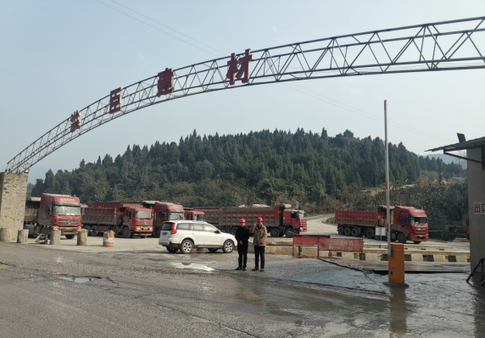
现场开展工作情况 | 勘验人员 |  | 勘验时间 |  |  | 勘验任务 |  | 勘验中的问题
现场开展工作情况 | 陈兴勇 |  | 2022年6月28日 |  |  | 现场勘查、资料收集 |  | 见《现场勘查记录》
现场开展工作情况 | 罗青海 |  | 2022年6月28日 |  |  | 现场勘查、资料收集 |  | 见《现场勘查记录》

